BIENVENUE SUR DOCMOST !
Docmost est l'outil collaboratif de documentation centralisée de NETBYUS.
C'est un outil pour créer, organiser, partager et maintenir toute la connaissance collective de l'entreprise.

POURQUOI DOCMOST ?
Une plateforme unique et centralisée
Avec Docmost, toute votre documentation est centralisée en un seul lieu. Vous retrouvez facilement ce dont vous avez besoin, quand vous en avez besoin.
Organisation hiérarchique intuitive
Structurez votre documentation exactement comme vous le souhaitez. Créez des pages et des sous-pages imbriquées pour organiser logiquement vos contenus.
Collaboration en temps réel
Plusieurs collaborateurs peuvent travailler sur le même document simultanément. Voyez les modifications en direct, commentez les points spécifiques, et construisez ensemble votre documentation sans conflits de versions.
Contrôle des accès et sécurité
Définissez précisément qui peut voir, modifier ou gérer vos pages. Partagez vos documents de façon sélective avec les bonnes personnes, en fonction de leurs droits d'accès.
Historique complet et traçabilité
Chaque modification est enregistrée automatiquement. Consultez qui a changé quoi et quand. Restaurez une version antérieure en un clic si nécessaire.
Formatage riche et flexible
Utilisez toute la puissance d'un éditeur moderne : texte formaté, tableaux, images, vidéos, codes, citations, et bien plus.
Discussions intégrées
Commentez directement sur le contenu sans quitter Docmost. Mentionnez vos collègues, discutez des améliorations, et gardez toutes les conversations liées au document.

GUIDE D'UTILISATION DE DOCMOST

PREMIERS PAS : ACCÈS ET CONNEXION
Pour accéder à Docmost, vous recevrez une invitation par email.
- Connectez-vous à votre boîte mail https://mailpar.centrech.fr/ et ouvrez l'email d'invitation à Docmost
- Cliquez sur le bouton Accept Invite

- Vous serez redirigé vers la page d'inscription
- Remplissez les informations demandées (nom, prénom, mot de passe)
- Validez votre inscription
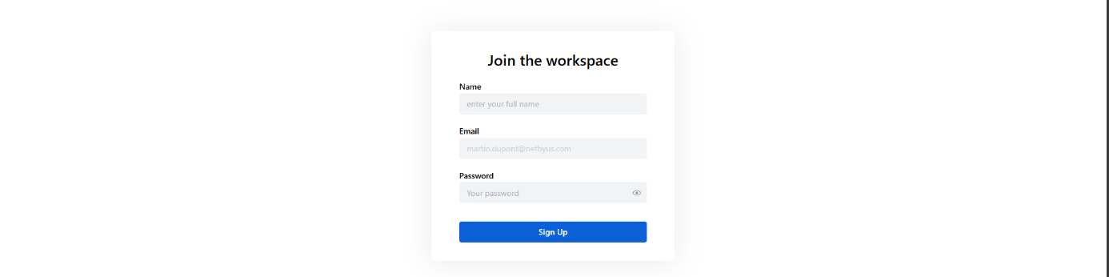
Après l'authentification, vous accédez à la page d'accueil qui présente :
- Les espaces dont vous êtes membre
- Une liste des pages récemment mises à jour
- Un aperçu de votre activité récente
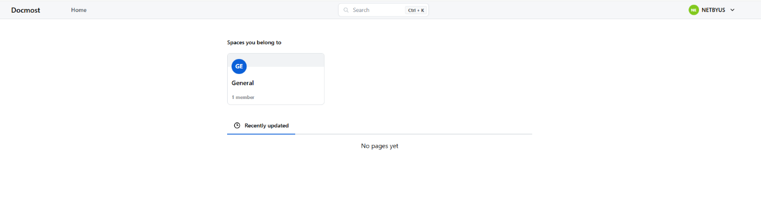

INTERFACE ET NAVIGATION
L'interface de Docmost est organisée en trois zones principales :
Barre supérieure : Contient la barre de recherche, les notifications et votre profil
Barre latérale gauche : Affiche l'arborescence de vos espaces et pages avec l'option d'en créer de nouvelles (+)
Zone centrale : Zone d'édition et de visualisation des pages où vous travaillez sur vos documents
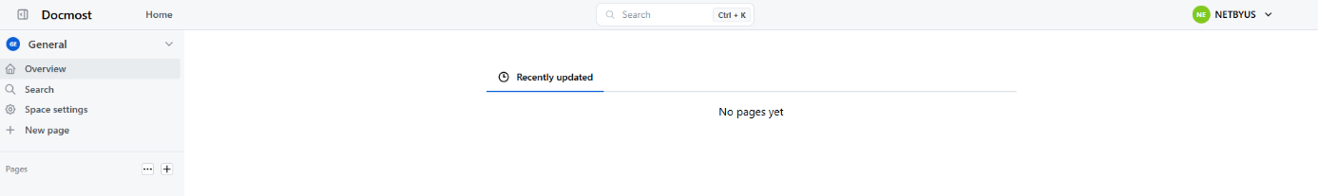

CRÉATION ET GESTION DES PAGES
Création d'une page
Avant de créer une page, accédez à l'espace dans lequel vous souhaitez créer votre page en cliquant sur l’espace (par exemple, l'espace "Général").
Étapes de création :
- Dans la barre latérale gauche, repérez la section Pages
- Cliquez sur le bouton + à côté de "Pages"
- Une nouvelle page vierge s'ouvre automatiquement
- Donnez un titre à votre page en cliquant sur "Sans titre"
- Commencez à rédiger votre contenu
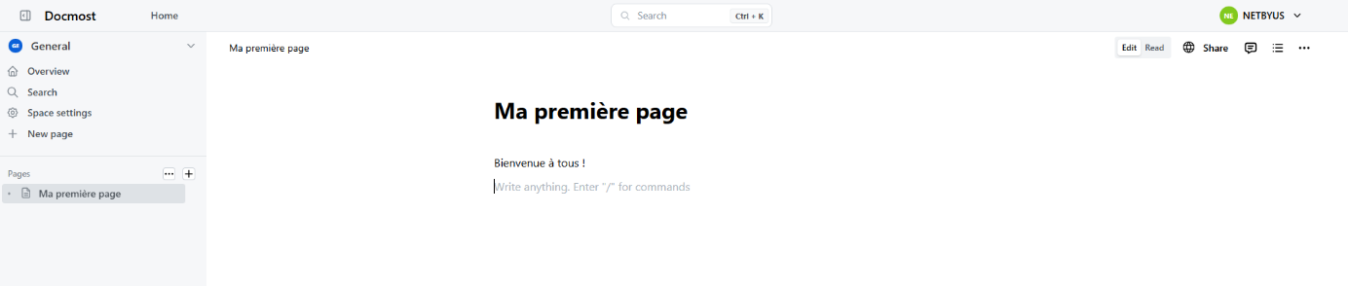
Création de sous-pages
Avec Docmost, vous pouvez créer une documentation hiérarchique similaire à un gestionnaire de fichiers, avec des pages parents et des sous-pages.
Exemple de structure hiérarchique :
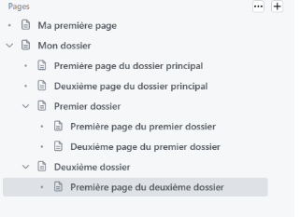
Comment créer des sous-pages :
- Créez d'abord votre page parent en cliquant sur le + à côté de "Pages"
- Pour créer une sous-page, cliquez sur le + qui apparaît au survol de la page parent
- La sous-page est automatiquement imbriquée sous sa page parent
- Répétez l'opération pour créer plusieurs niveaux de sous-pages
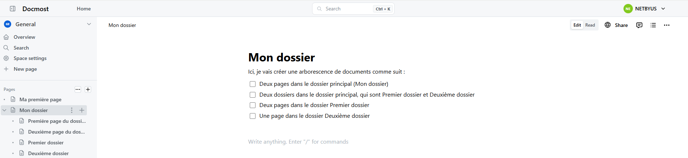
Astuce : Vous pouvez réorganiser vos pages par glisser-déposer pour modifier leur hiérarchie.
Modifier une page existante
- Cliquez sur la page que vous souhaitez modifier dans la barre latérale gauche
- La page s'ouvre en mode lecture
- Effectuez vos modifications
- Les changements sont automatiquement enregistrés
Supprimer une page
- Ouvrez la page que vous souhaitez supprimer
- Cliquez sur le menu trois points en haut à droite de la page
- Sélectionnez Déplacer vers la corbeille
- Confirmez la suppression dans la boîte de dialogue
Important : La suppression d'une page parent supprime également toutes ses sous-pages. Les pages supprimées peuvent être récupérées depuis la corbeille pendant 30 jours.
Déplacer une page
Pour déplacer une page vers un autre emplacement :
Méthode 1 - Glisser-déposer :
- Dans la barre latérale, cliquez et maintenez sur la page à déplacer
- Faites-la glisser vers son nouvel emplacement
- Relâchez pour finaliser le déplacement
Méthode 2 - Menu contextuel :
- Cliquez sur le menu à côté du nom de la page
- Sélectionnez Déplacer
- Choisissez le nouvel emplacement dans l'arborescence
- Validez

FORMATAGE DU CONTENU
Docmost offre de nombreuses options pour formater votre contenu et créer des documents riches et structurés.
Mise en forme basique
Formatage de texte :
- Gras : Ctrl+B ou Cmd+B
- Italique : Ctrl+I ou Cmd+I
- Souligné : Ctrl+U ou Cmd+U
- Code inline : Ctrl+E ou Cmd+E
- Lien : Ctrl+K ou Cmd+K
Vous pouvez également sélectionner le texte pour afficher une barre d'outils de formatage rapide.
Blocs de contenu avancés
Tapez / n'importe où dans votre document pour afficher le menu des blocs disponibles, puis sélectionnez le bloc souhaité.
Blocs de structure :
- Titre (H1) : Grand titre pour structurer votre document
- Sous-titres (H2, H3) : Différents niveaux de sous-titres pour hiérarchiser l'information
- Listes à puces : Pour énumérer des éléments sans ordre particulier
- Listes numérotées : Pour des étapes ou éléments ordonnés
- Liste de tâches : Cases à cocher pour les actions ou checklists
Blocs de contenu :
- Tableau : Insérez des données structurées en colonnes et lignes
- Citation : Mettez en évidence une information importante ou une citation
- Callout : Encadré coloré pour attirer l'attention (info, avertissement, astuce)
- Séparateur : Ligne horizontale pour diviser visuellement les sections
Blocs multimédias :
- Image : Ajoutez des images depuis votre ordinateur ou une URL
- Vidéo : Intégrez des vidéos YouTube ou Vimeo
- Fichiers : Joignez des documents PDF, Excel, Word, etc. à votre page
Blocs techniques :
- Code : Insérez des blocs de code avec surbrillance syntaxique (choisissez le langage)
- Formule mathématique : Utilisez LaTeX pour les équations
Astuce : Commencez à taper pour filtrer les blocs disponibles. Par exemple, tapez "/table" pour accéder directement au bloc tableau.

COLLABORATION ET COMMUNICATION
Commenter une page
Les commentaires permettent de discuter du contenu sans modifier la page.
Comment ajouter un commentaire :
- Sélectionnez le texte ou l'élément que vous souhaitez commenter
- Cliquez sur l'icône de commentaire qui apparaît (bulle de dialogue)
- Rédigez votre commentaire dans la zone de texte
- Cliquez sur Commenter pour publier
Gérer les commentaires :
- Les commentaires apparaissent dans la marge droite, alignés avec le contenu concerné
- Vous pouvez répondre à un commentaire pour créer une discussion
Mentionner des collaborateurs
Utilisez les mentions pour attirer l'attention d'un collègue spécifique.
Comment mentionner :
- Dans votre texte, tapez @
- Commencez à taper le nom de la personne
- Sélectionnez le bon collaborateur dans la liste qui s'affiche

GESTION DES VERSIONS ET HISTORIQUE
Chaque modification apportée à une page est enregistrée automatiquement dans l'historique.
Consulter l'historique d'une page
- Ouvrez la page dont vous souhaitez consulter l'historique
- Cliquez sur le menu ··· en haut à droite
- Sélectionnez Historique ou Voir les versions
- Vous voyez la liste de toutes les versions avec :
  - La date et l'heure de modification
  - L'auteur de la modification
  - Un aperçu des changements
Comparer deux versions
- Dans l'historique, sélectionnez deux versions à comparer
- Le système affiche les différences en surbrillance :
  - Vert : contenu ajouté
  - Rouge : contenu supprimé
  - Jaune : contenu modifié
- Vous pouvez naviguer entre les changements pour les examiner en détail
Restaurer une version antérieure
Si vous souhaitez revenir à une version précédente d'une page :
- Ouvrez l'historique de la page
- Sélectionnez la version que vous souhaitez restaurer
- Cliquez sur Restaurer cette version
- Confirmez la restauration dans la boîte de dialogue
Important : La restauration crée une nouvelle version de la page. L'historique est conservé, vous pouvez donc toujours revenir en arrière si nécessaire.

EXPORTER DU CONTENU
Docmost permet d'exporter vos pages dans différents formats.
Formats d'export disponibles
Markdown (.md) : Format texte simple, idéal pour la portabilité et le versioning
PDF (.pdf) : Format figé, parfait pour l'impression et le partage officiel
HTML (.html) : Format web, conserve la mise en forme et peut être publié en ligne
Comment exporter une page
- Ouvrez la page que vous souhaitez exporter
- Cliquez sur le menu ··· en haut à droite
- Sélectionnez Exporter
- Choisissez le format d'export souhaité
- Le fichier est téléchargé automatiquement sur votre ordinateur
Options d'export :
- Exporter uniquement la page actuelle
- Exporter la page et toutes ses sous-pages (inclut la hiérarchie complète)
- Inclure ou exclure les commentaires dans l'export

BONNES PRATIQUES
Documentation
Rédaction claire et efficace :
- Rédigez de manière concise et directe, évitez les phrases inutilement longues
- Utilisez des titres explicites qui décrivent clairement le contenu
- Divisez les informations complexes en plusieurs sous-pages pour faciliter la navigation
- Mettez à jour régulièrement vos pages, surtout pour les processus qui évoluent
- Ajoutez une mention de dernière mise à jour en haut des pages importantes
- Incluez des exemples concrets pour illustrer vos explications
Améliorer la lisibilité :
- Utilisez des listes à puces pour énumérer des éléments
- Intégrez des tableaux pour présenter des données comparatives
- Ajoutez des images ou schémas pour les processus complexes
- Utilisez les callouts pour mettre en évidence les informations importantes
- Aérez votre contenu avec des paragraphes courts
Organisation
Structurer intelligemment :
- Créez une hiérarchie logique avec des pages et sous-pages bien imbriquées
- Regroupez les contenus connexes dans la même branche de l'arborescence
- Utilisez le glisser-déposer pour réorganiser facilement votre documentation
- Créez une page d'index ou de sommaire pour les grandes sections
- Désignez un responsable par domaine de documentation pour garantir la cohérence
Nommage cohérent :
- Adoptez une convention de nommage claire pour vos pages (ex: "[Département] - Nom du processus")
- Utilisez des noms de pages descriptifs plutôt que vagues
- Évitez les doublons en vérifiant l'existence d'une page avant d'en créer une nouvelle
Collaboration
Travailler efficacement en équipe :
- Utilisez les commentaires pour discuter des points spécifiques sans modifier le contenu
- Mentionnez les collaborateurs pertinents avec @ pour les solliciter directement
- Vérifiez les permissions avant de partager des informations sensibles
- Respectez la confidentialité selon la politique d'entreprise
- Indiquez clairement le statut d'une page (brouillon, en cours de révision, validée)
Communication :
- Résolvez les commentaires une fois le sujet traité pour garder les discussions claires
- Prévenez les contributeurs réguliers avant de faire des changements majeurs
- Utilisez les notifications de manière responsable pour ne pas surcharger vos collègues
Maintenance
Garder la documentation à jour :
- Planifiez des revues régulières de vos pages (trimestrielles ou semestrielles)
- Archivez ou supprimez les pages obsolètes
- Mettez à jour les captures d'écran et exemples qui ne sont plus d'actualité
- Vérifiez régulièrement que les liens internes et externes fonctionnent toujours
Traçabilité :
- Utilisez l'historique pour comprendre l'évolution d'un document
- Consultez les versions antérieures avant de restaurer pour éviter de perdre du contenu récent
- Documentez les raisons des changements majeurs dans un commentaire ou une note

